INVESTIGACIÓN DE INCIDENTE DEL SUPERVISOR
FORMULARIO DE INFORME

INSTRUCCIONES
Este formulario debe ser completado por el supervisor de un empleado que ha experimentado un incidente que resulta en una lesión o enfermedad grave. Se completará en tiempo y forma después de un incidente y también se podrá utilizar para investigar un evento casi perdido que podría haber dado lugar a un accidente o a una lesión. Devolver el formulario completado para:
ESTE FORMULARIO SIRVE PARA DOCUMENTAR seleccionar todas las que correspondan
 | MUERTE |  | TIEMPO PERDIDO |  | TRATAMIENTO DE URGENCIAS / CLÍNICAS |  | SOLO PRIMEROS AUXILIOS |  | FALLA CERCANA

INFORME COMPLETADO POR Nombre y Título | FECHA DEL INCIDENTE | FECHA DE INFORME

INFORMACIÓN DEL EMPLEADO LESIONADO
 | NOMBRE DEL EMPLEADO |  |  |  |  |  |  |  |  |  | ID DE EMPLEADO |  | FECHA DE NACIMIENTO
 | CARGO EN EL MOMENTO DEL INCIDENTE |  |  |  |  |  |  |  |  |  | DEPARTAMENTO
 | TIPO EMPLEADO a tiempo completo o parcial, contrato, etc. |  |  |  | Tiempo que hace este trabajo: |  |  |  |  |  | NOMBRE DEL OTRO EMPLEADOR si corresponde
NATURALEZA DE LA LESIÓN seleccione todas las que se aplican
 |  | Abrasión, rasguños |  | Amputación |  |  | Hueso roto |  |  | Moretón |  |  |  | Quemadura (calor)
 |  | Quemadura (química) |  | Conmoción cerebral |  |  | Lesión por aplastamiento |  |  | Corte, laceración, perforación
 |  | Hernia |  | Enfermedad |  |  | Esguince, tensión |  |  | Daños al sistema corporal
 |  | Otro, describa:
 | DESCRIPCIÓN DE LA LESIÓN |  |  |  |  |  |  |  | PARTE DEL CUERPO AFECTADO sombra todas las que se aplican
 |  |  |  |  |  |  |  |  | 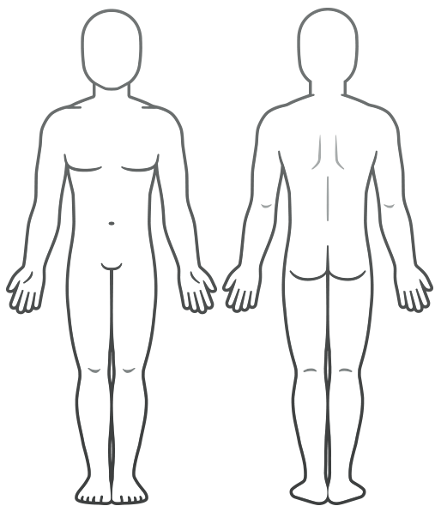

DETALLES DEL INCIDENTE
UBICACIÓN |  |  |  |  |  |  | FECHA DEL INCIDENTE: |  |  | HORA
¿Durante qué parte de la jornada laboral del empleado se produjo el incidente?
 | Entrar o salir del trabajo |  |  |  |  | Realizar actividades laborales normales
 | Durante el período de comida |  |  | Durante el descanso |  |  |  |  | Trabajar horas extras
 | Otro, describa:
TESTIGOS , si los hubiere
EQUIPOS DE PROTECCIÓN Enumerar los equipos de protección individual utilizados en el momento del incidente.
DESCRIPCIÓN DEL INCIDENTE Describir las tareas que se realizan y la secuencia de eventos. Adjunte páginas adicionales según sea necesario.
Anexos Enumere todo lo que se debe enviar con este informe (formularios, declaraciones de testigos, fotografías, mapas, planos, etc.)

¿POR QUÉ SE PRODUJO EL INCIDENTE?
CONDICIONES LABORALES INSEGUROS Seleccione todas las que correspondan |  | ACTOS INSEGUROS DE las personas seleccione todos los que se aplican
 | Protección insuficiente |  | Operar sin permisos
 | Peligro sin vigilancia |  | Operar a una velocidad inseguro
 | El dispositivo de seguridad es defectuoso |  | Servicio a equipos que tienen energía
 | La herramienta o el equipo es defectuoso |  | Hacer que un dispositivo de seguridad no sea operatorio
 | El diseño de la estación de trabajo es peligroso |  | Uso de equipos defectuosos
 | Iluminación poco segura |  | Uso del equipo de una manera no aprobada
 | Ventilación insegura |  | Iluminación poco segura
 | Falta del equipo de protección individual necesario |  | Tomar una posición o postura inseguros
 | Falta de equipos/herramientas adecuados |  | Distracciones, bromas, juegos de caballos
 | Ropa insegura |  | Falta de uso del equipo de protección individual
 | Sin capacitación o insuficiente |  | Falta de uso del equipo/ herramientas disponibles
 | Otro, describa: |  | Otro, describa:
¿Por qué existieron las condiciones de seguridad?
¿Por qué ocurrieron los actos inseguros?

¿Existe una cultura, norma o expectativa en el lugar de trabajo que pueda haber fomentado las condiciones o actos inseguros? |  |  | SÍ |  | NO
En caso afirmativo, describa:

¿Se informaron los actos o condiciones inseguros antes del incidente? |  | SÍ |  | NO

¿Ha habido incidentes similares o faltas cercanas antes de este? |  | SÍ |  | NO

¿CÓMO SE PUEDEN PREVENIR FUTUROS INCIDENTES?
¿Qué cambios sugiere para evitar que este incidente/casi falta vuelva a ocurrir? seleccione todas las que apliquen
 | Detener esta actividad |  | Protege el peligro
 | Capacitar a los empleados |  | Capacitar a los supervisores
 | Rediseñar los pasos de las tareas |  | Rediseño de la estación de trabajo
 | Escribir una nueva política/regla |  | Aplicar la política existente
 | Inspeccione rutinariamente el peligro |  | Falta de uso del equipo de protección individual
 | Otro, describa:
¿Qué se debe (o se ha hecho) para llevar a cabo las sugerencias seleccionadas anteriormente?

DETALLES DEL INFORME
INFORME REDACTADO POR
NOMBRE | TÍTULO
DEPARTAMENTO |  | FECHA

INFORMES REVISADOS POR
NOMBRE | TÍTULO
DEPARTAMENTO |  | FECHA

MIEMBROS DEL EQUIPO DE INVESTIGACIÓN
NOMBRE | TÍTULO

INFORME PRESENTADO POR
NOMBRE | FIRMA | FECHA

INFORME RECIBIDO POR
NOMBRE | FIRMA | FECHA

RENUNCIA

Todos los artículos, las plantillas o la información que proporcione Smartsheet en el sitio web son solo de referencia. Mientras nos esforzamos por mantener la información actualizada y correcta, no hacemos declaraciones ni garantías de ningún tipo, explícitas o implícitas, sobre la integridad, precisión, confiabilidad, idoneidad o disponibilidad con respecto al sitio web o la información, los artículos, las plantillas o los gráficos relacionados que figuran en el sitio web. Por lo tanto, cualquier confianza que usted deposite en dicha información es estrictamente bajo su propio riesgo.

